TRƯỜNG ĐẠI HỌC KINH TẾ - ĐẠI HỌC ĐÀ NẴNG
KHOA THỐNG KÊ – TIN HỌC



TÀI LIỆU ĐẶC TẢ YÊU CẦU
HỆ THỐNG QUẢN LÝ KHO TẠP HÓA LINH

Lớp: 50K14.2
Nhóm: 50K142.07.3007

Đà Nẵng, 2026

MỤC LỤC
1. TỔNG QUAN 1
1.1. Mục đích 1
1.2. Mục tiêu kinh doanh 1
1.3. Phạm vi hệ thống 2
2. MÔ TẢ TỔNG THỂ 3
2.1. Business workflow 3
2.2. Use case diagram 4

DANH MỤC HÌNH ẢNH
Hình 1. Sơ đồ luồng nghiệp vụ khi có hệ thống 3
Hình 2. Sơ đồ Use case diagram 4

- TỔNG QUAN
  - Mục đích
Tài liệu này mô tả chi tiết các yêu cầu nghiệp vụ, yêu cầu chức năng và yêu cầu phi chức năng của hệ thống phần mềm quản lý cửa hàng tạp hóa (bao gồm các khâu quản lý bán hàng, quản lý nhập hàng và quản lý tồn kho). Hệ thống này được thiết kế và xây dựng dành cho cửa hàng tạp hóa của cô Lê Quang Yến Linh.
Tài liệu được xây dựng nhằm hỗ trợ:
- Giảng viên và nhóm sinh viên nắm bắt tổng thể yêu cầu dự án trong môn học Phân tích và thiết kế hệ thống thông tin tại Trường Đại học Kinh Tế - Đại học Đà Nẵng.
- Chủ cửa hàng (cô Lê Quang Yến Linh) xem xét và xác nhận các yêu cầu thực tế đã được thu thập thông qua phỏng vấn trước khi hệ thống chính thức được phát triển.
  - Mục tiêu kinh doanh
Hiện nay, cửa hàng tạp hóa vẫn đang quản lý hoạt động kinh doanh chủ yếu bằng tay như ghi chép sổ sách, tính tiền bằng tay, kiểm tra hàng hóa hằng ngày và lưu trữ thông tin nhập hàng bằng giấy hoặc hình ảnh trên điện thoại. Cách quản lý này có thể đáp ứng nhu cầu của cửa hàng trong thời gian ngắn và khi quy mô còn nhỏ, nhưng khó đảm bảo hiệu quả lâu dài. Dữ liệu được lưu trữ thủ công có nguy cơ bị thất lạc hoặc mất mát khi sổ sách bị hỏng, thất lạc hoặc hình ảnh trên điện thoại bị xóa, khiến việc khôi phục và tra cứu thông tin gặp nhiều khó khăn.
Trong quá trình bán hàng, chủ cửa hàng phải thực hiện việc tính toán và tổng hợp doanh thu thủ công, điều này mất thời gian và dễ xảy ra sai sót. Đặc biệt, khi tính tổng tiền sản phẩm, vì tính bằng thủ công, máy vi tính sẽ dẫn đến sai số và sai lệch số liệu. Bên cạnh đó, khi khách hàng có nhu cầu trả hàng, do cửa hàng không có hệ thống lưu trữ đầy đủ thông tin hóa đơn và giao dịch bán hàng, việc kiểm tra, đối chiếu sản phẩm và xác nhận thông tin đơn hàng mất nhiều thời gian và dễ xảy ra sai sót.
Từ những hạn chế của quy trình hiện tại, cửa hàng có nhu cầu xây dựng một hệ thống quản lý phù hợp với quy mô kinh doanh, giúp giảm bớt các thao tác thủ công, hạn chế sai sót và thuận tiện hơn trong việc theo dõi hoạt động kinh doanh. Hệ thống hỗ trợ chủ cửa hàng quản lý các thông tin liên quan đến hàng hóa, nhập hàng, bán hàng và quản lý tồn kho thay vì phải lưu trữ và xử lý riêng lẻ bằng sổ sách hoặc điện thoại.
Qua buổi phỏng vấn, chủ cửa hàng mong muốn hệ thống có giao diện đơn giản, dễ sử dụng và có thể hoạt động trên máy tính và điện thoại. Hệ thống cũng cần hỗ trợ tự động hóa một số công việc như ghi nhận giao dịch bán hàng, cập nhật doanh thu, cập nhật tồn kho, … Qua đó giúp việc quản lý cửa hàng thuận tiện và hiệu quả hơn.
Từ đó, dự án “Hệ thống quản lý kho tạp hóa cô Linh” được xây dựng nhằm hỗ trợ chuyển đổi từ hình thức quản lý thủ công sang quản lý bằng phần mềm, giúp nâng cao hiệu quả quản lý và hỗ trợ chủ cửa hàng theo dõi tình hình bán hàng, nhập hàng và tồn kho.
  - Phạm vi hệ thống
- Phạm vi tổ chức: Hệ thống được triển khai tại cửa hàng tạp hóa quy mô nhỏ, mô hình kinh doanh gia đình
- Phạm vi người dùng: Đối tượng sử dụng chính là chủ cửa hàng cô Lê Quang Yến Linh
- Phạm vi chức năng:
  - Quản lý bán hàng
  - Quản lý trả hàng
  - Quản lý nhập hàng
  - Quản lý tồn kho
  - Quản lý hàng hóa
  - Xem doanh thu
- Phạm vi tích hợp: Trong phạm vi dự án, hệ thống không tích hợp trực tiếp với các hệ thống bên ngoài
- Ngoài phạm vi: Hệ thống không triển khai được các chức năng
  - Phân quyền người dùng: nhân viên, chủ của hàng
  - Quản lý hàng hóa theo đơn vị sỉ và lẻ
  - Báo cáo thuế
  - Xây dựng ứng dụng trên Mobile App

- MÔ TẢ TỔNG THỂ
  - Business workflow

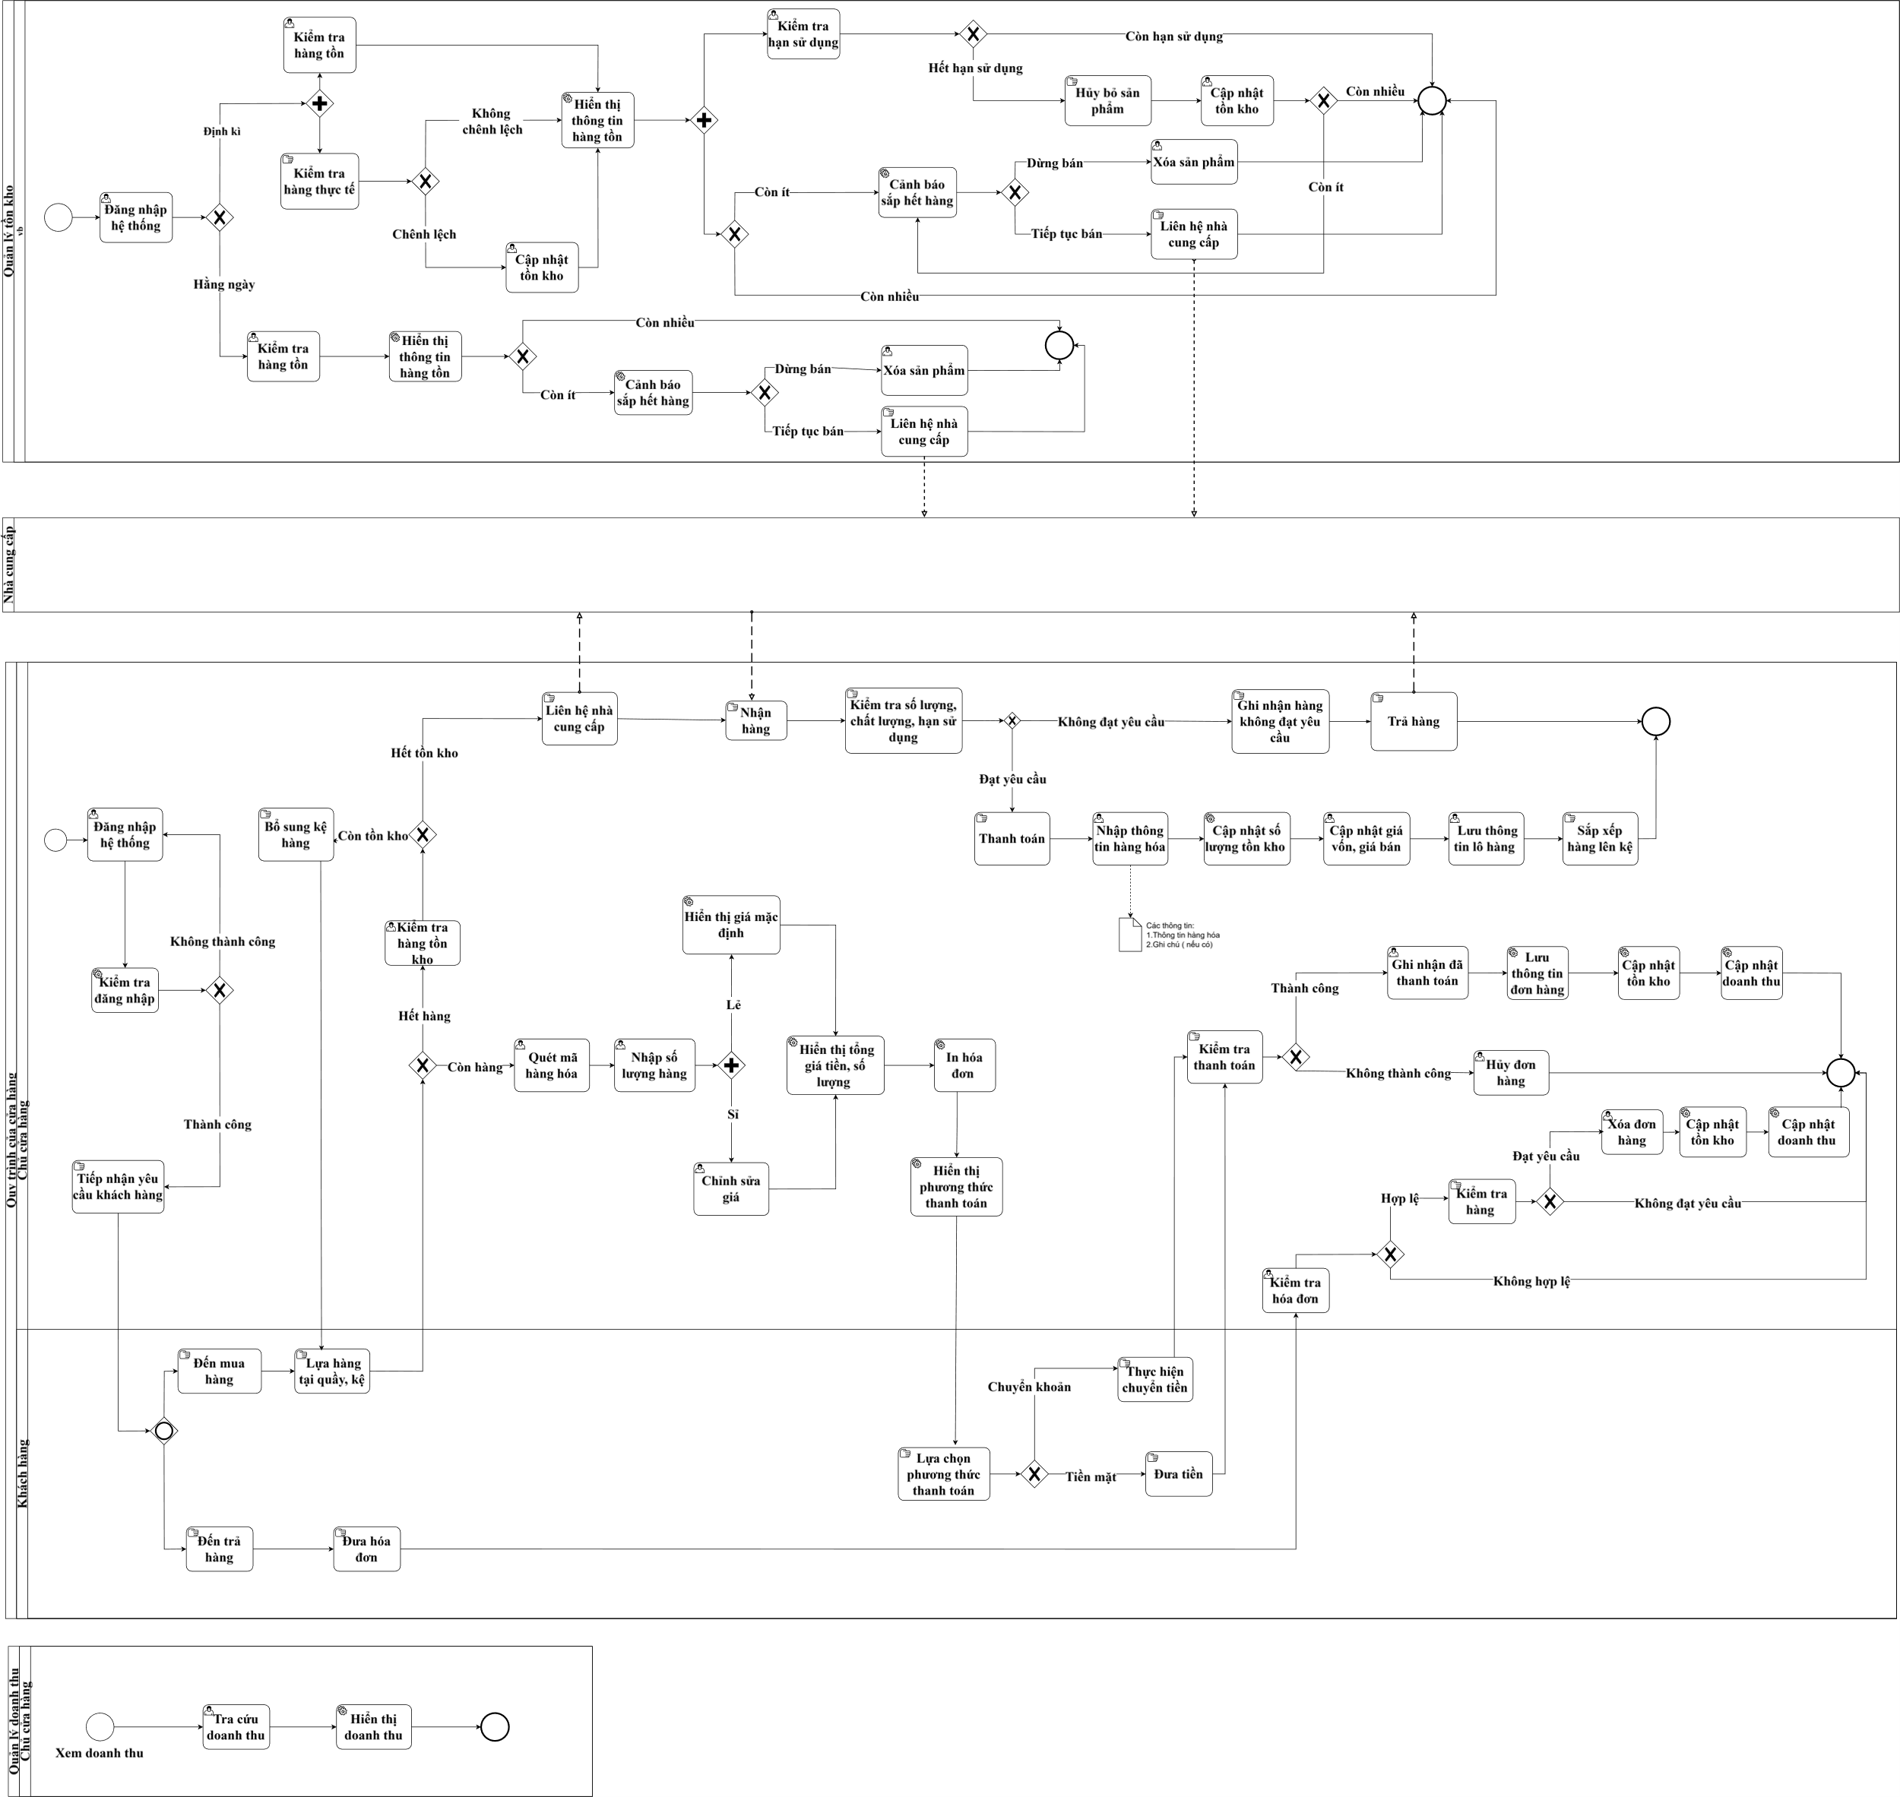
Hình 1. Sơ đồ luồng nghiệp vụ khi có hệ thống

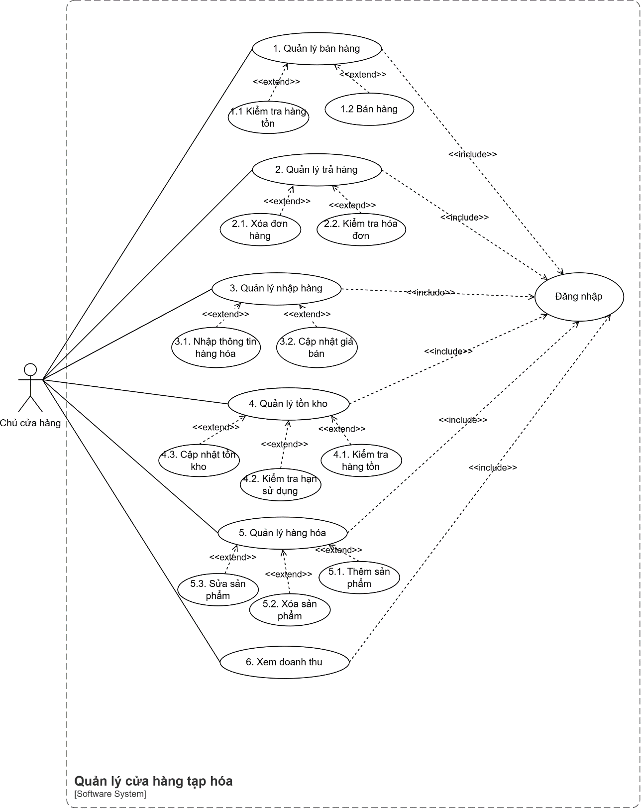
  - Use case diagram
Hình 2. Sơ đồ Use case diagram

